PPN Chrzanów
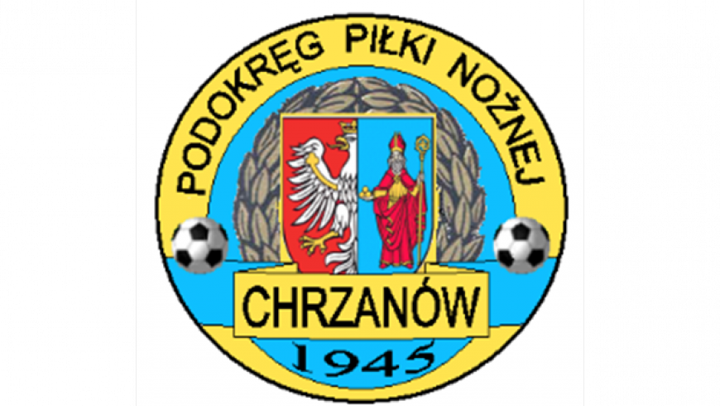
32-500 Chrzanów
ul. 3 Maja 1 (I piętro),
tel. 32 623 14 25
email: ppnchrzanow@wp.pl
email: kd.ppnchrzanow@wp.pl
K.D. tel. kom. 606 214 103
www.ppnchrzanow.pl
PKO BP.SA. 52 1020 2384 0000 9702 0062 4874
Chrzanów, 02.06.2022

KOMUNIKAT
KD.PPN.Chr Nr /21/I/P.CH./21-22
z posiedzenia Komisji Dyscypliny PPN Chrzanów w dniu 02.06.2022 roku

Komisja Dyscypliny w składzie:
- Jacek Kijak Przewodniczący
- Ryszard Witkowski V-ce Przewodniczący
- Jacek Hejmo Sekretarz
- Robert Malik Członek

postanowiła, co następuje :
KLASA ,,A”
LP. | OBWINIONY | PRZEWINIENIE DYSCYPLINARNE | MECZ, KTÓREGO DOTYCZY SPRAWA | ORZECZENIE | PODSTAWA PRAWNA | UZASADNIENIE
1. | SEBASTIAN S*******  LKS WISŁA JANKOWICE | Usunięcie z ławki rezerwowych | ZAGÓRZANKA ZAGÓRZE – LKS WISŁA JANKOWICE  28.05.2022 | Kara 1 meczu dyskwalifikacji | Art. 62 § 1 Regulaminu Dyscyplinarnego PZPN | Ustalono na podstawie sprawozdania sędziowskiego.
KLASA ,,B”
LP. | OBWINIONY | PRZEWINIENIE DYSCYPLINARNE | MECZ, KTÓREGO DOTYCZY SPRAWA | ORZECZENIE | PODSTAWA PRAWNA | UZASADNIENIE
1. | ŁUKASZA S*  Kierownik drużyny KORONA LGOTA | Używanie słów wulgarnych | JUTRZENKA OSTRĘŻNICA – KORONA LGOTA  21.05.2022 | Kara upomnienia | Art. 69 Regulaminu Dyscyplinarnego PZPN | Kara orzeczona po przeprowadzeniu postępowania dyscyplinarnego.  Ustalono na podstawie sprawozdania sędziowskiego.

Komisja Dyscypliny wzywa na dzień 09.06.2022 godz. 16.15 P. Filipa S****** „TRIUMF ALWERNIA” w celu złożenia wyjaśnień (sprawa dotyczy zawodów klasy MŁODZIK).

Sekretarz V-ce Przewodniczący
Jacek Hejmo Ryszard Witkowski

